17-2-2017

Patrick van Batenburg

Steven Logghe

Functioneel ontwerp

Windows Phone App

Inhoudsopgave

Inleiding 2

Prototype 2

Startscherm 3

Registratiescherm 3

Inlogscherm 3

Hoofdscherm 3

Taak Toevoegen scherm 3

Taak bekijken scherm 3

Taak wijzingen scherm 4

Taak verwijderen pop-upscherm 4

Use-Case Diagram 5

Use-Case Templates 6

Registreren 6

Inloggen 6

Taak bekijken 6

Taak Toevoegen 7

Taak Bewerken 7

Taak Verwijderen 7

Revisies 8

# Inleiding

Het doel van dit document is om de vormgeving van de app in beeld te brengen, en de activiteiten en diverse interacties uitleggen die gebruikers kunnen verrichten.

# Prototype

Hier onder zijn prototypes van de schermen te zien die gebruikers kunnen verkennen, daarna volgen de interacties.

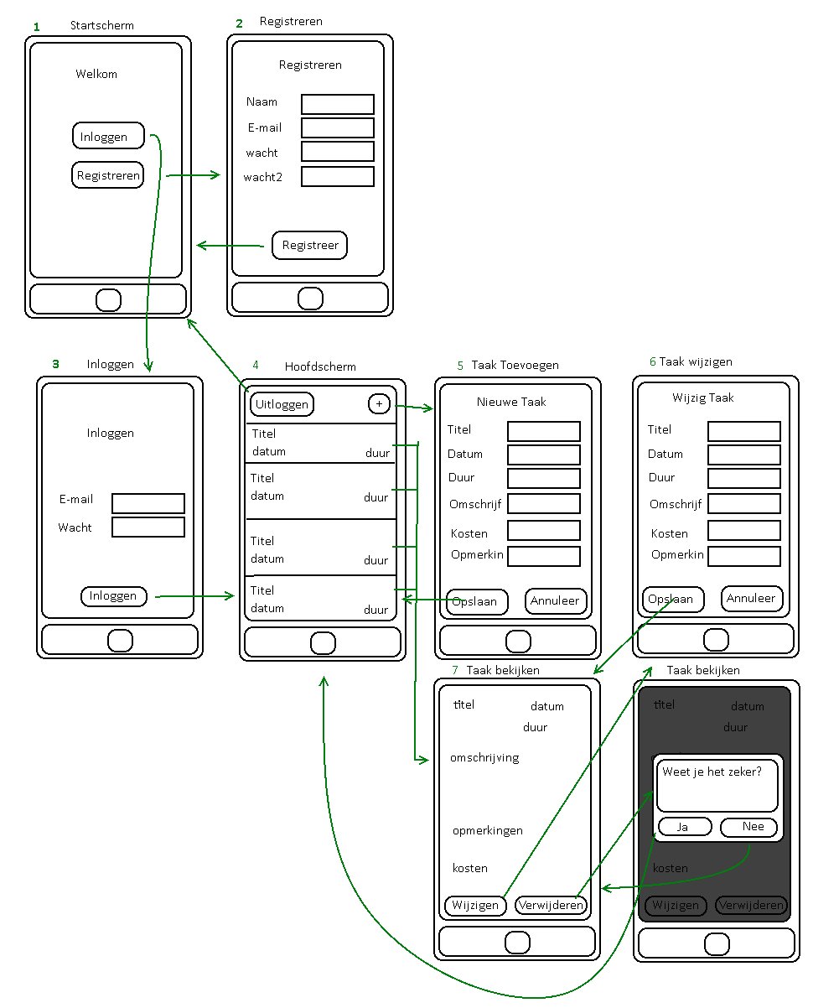

## Startscherm

|  |  |
| --- | --- |
| **Interactie** | **Resultaat** |
| De gebruiker drukt op de knop “registreren”. | De gebruiker wordt doorverwezen het naar Registratiescherm. |
| De gebruiker drukt op de knop “inloggen”. | De gebruiker wordt doorverwezen naar het Inlogscherm. |

## Registratiescherm

|  |  |
| --- | --- |
| **Interactie** | **Resultaat** |
| De gebruiker vult de verplichte velden in en drukt op de knop “Registreer”. | De ingevulde gegevens worden gevalideerd en na het registratieproces wordt de gebruiker doorverwezen naar het Startscherm. |

## Inlogscherm

|  |  |
| --- | --- |
| **Interactie** | **Resultaat** |
| De gebruiker vult zijn correcte inlog gegevens in en drukt op de knop “Inloggen”. | De inlog gegevens worden gevalideerd en de gebruiker wordt hierna doorverwezen naar het Hoofdscherm. |

## Hoofdscherm

|  |  |
| --- | --- |
| **Interactie** | **Resultaat** |
| De gebruiker klikt op een van zijn taken/activiteiten in de lijst indien aanwezig. | De gebruiker wordt doorverwezen naar het taak bekijken scherm en ziet meer details. |
| De gebruiker drukt op de knop “Uitloggen”. | De gebruiker wordt doorverwezen naar het Startscherm en is uit gelogd. |
| De gebruiker drukt op de knop “+”. | De gebruiker wordt doorverwezen naar het Taak toevoegen scherm. |

## Taak Toevoegen scherm

|  |  |
| --- | --- |
| **Interactie** | **Resultaat** |
| De gebruiker vult de benodigde gegevens in en drukt op de knop “Opslaan”. | De gebruiker wordt doorverwezen naar het Hoofdscherm met de nieuwe toegevoegde taak. |
| De gebruiker drukt op de knop “Annuleer”. | De gebruiker wordt doorverwezen naar het Hoofdscherm en nieuwe taak toevoegen is geannuleerd. |

# Taak bekijken scherm

|  |  |
| --- | --- |
| **Interactie** | **Resultaat** |
| De gebruiker drukt op de knop “Wijzigen”. | De gebruiker wordt doorverwezen naar het Taak wijzigen scherm van de huidige taak. |
| De gebruiker drukt op de knop “Verwijderen”. | De gebruiker wordt doorverwezen naar het Taak verwijderen pop-upscherm. |

## Taak wijzingen scherm

|  |  |
| --- | --- |
| **Interactie** | **Resultaat** |
| De gebruiker vult de benodigde gegevens in en drukt op de knop “Opslaan”. | De gebruiker wordt doorverwezen naar het Hoofdscherm met de nieuwe toegevoegde taak. |
| De gebruiker drukt op de knop “Annuleer”. | De gebruiker wordt doorverwezen naar het Hoofdscherm en taak wijzigen is geannuleerd. |

## Taak verwijderen pop-upscherm

|  |  |
| --- | --- |
| **Interactie** | **Resultaat** |
| De gebruiker drukt op de knop “Ja”. | De gebruiker wordt doorverwezen naar het Hoofdscherm en de huidige taak wordt verwijderd. |
| De gebruiker drukt op de knop “Nee”. | De gebruiker wordt doorverwezen naar het Taak bekijken scherm van de huidige taak. |

# Use-Case Diagram



# Use-Case Templates

## Registreren

|  |  |
| --- | --- |
| Use-Case | |
| Naam | Registreren |
| Versie | 1 |
| Actor | Gebruiker, Systeem, Database |
| Preconditie | De gebruiker heeft nog geen account aangemaakt |
| Beschrijving | De gebruiker opent de app en klikt op de knop “Registreren”. Daarna vult hij zijn bijbehorende gegevens in het registratieformulier. |
| Uitzonderingen | De gebruiker beschikt over geen geldig E-mail adres. |
| Non-functionele eisen | N.V.T. |
| Postconditie | De gebruiker heeft zojuist een account aangemaakt. |

## Inloggen

|  |  |
| --- | --- |
| Use-Case | |
| Naam | Inloggen |
| Versie | 1 |
| Actor | Gebruiker, Database |
| Preconditie | De applicatie is opgestart |
| Beschrijving | De gebruiker opent de app en klikt op de knop “Inloggen”. Daarna hij logt in met zijn gebruikersnaam en wachtwoord. |
| Uitzonderingen | Geen account |
| Non-functionele eisen | N.V.T. |
| Postconditie | De gebruiker is ingelogd, hoofdscherm staat klaar. |

## Taak bekijken

|  |  |
| --- | --- |
| Use-Case | |
| Naam | Taak Bekijken |
| Versie | 1 |
| Actor | Gebruiker, Database |
| Preconditie | De gebruiker is ingelogd |
| Beschrijving | De gebruiker klikt op de taak om een overzicht te krijgen hoe het eruit ziet, wanneer het hem voldoening geeft, dan klikt hij op de terug knop op de Windows Phone. |
| Uitzonderingen | Er zijn geen taken |
| Non-functionele eisen | N.V.T. |
| Postconditie | De gebruiker heeft nu informatie opgenomen van de taak. |

## Taak Toevoegen

|  |  |
| --- | --- |
| Use-Case | |
| Naam | Taak Toevoegen |
| Versie | 1 |
| Actor | Gebruiker, Database |
| Preconditie | De gebruiker is ingelogd |
| Beschrijving | De gebruiker klikt op het plusje rechts bovenin, een nieuw venster opent, daar kan de gebruiker de gegevens toevoegen. Wanneer de gebruiker klaar is, dan kan hij op Opslaan klikken. |
| Uitzonderingen | Geen |
| Non-functionele eisen | N.V.T. |
| Postconditie | Er staat nu een nieuwe taak in de tabel. |

## Taak Bewerken

|  |  |
| --- | --- |
| Use-Case | |
| Naam | Taak Bewerken |
| Versie | 1 |
| Actor | Gebruiker, Database |
| Preconditie | De gebruiker is ingelogd |
| Beschrijving | De gebruiker klikt op een taak om deze te bekijken, daar staat een knop om die taak te bewerken, wanneer je daarop klikt, dan kom je naar een venster vergelijkbaar met een taak toevoegen. Wanneer je klaar bent, kun je op Opslaan klikken. |
| Uitzonderingen | Er zijn geen taken. |
| Non-functionele eisen | N.V.T. |
| Postconditie | De geselecteerde taak is nu geüpdatet. |

## Taak Verwijderen

|  |  |
| --- | --- |
| Use-Case | |
| Naam | Taak Verwijderen |
| Versie | 1 |
| Actor | Gebruiker, Database |
| Preconditie | De gebruiker is ingelogd. |
| Beschrijving | De gebruiker klikt op een taak om deze te bekijken, daar staat een knop om die taak te verwijderen, als je daarop klikt, verschijnt er een waarschuwing voordat je de taak verwijdert. Klik je alsnog op Ja, dan word de taak verwijdert. En ga je terug naar het hoofdmenu. |
| Uitzonderingen | Er zijn geen taken. |
| Non-functionele eisen | N.V.T. |
| Postconditie | De geselecteerde taak is verwijderd. |

# Revisies

|  |  |  |  |
| --- | --- | --- | --- |
| Datum | Wat | Wie | Versie |
| 15-02-2017 | **Functioneel Ontwerp**  Begin gemaakt met template. | Patrick | 0.0.3 |
| 20-02-2017 | **Functioneel Ontwerp**  Functioneel Ontwerp is afgewerkt | Patrick |  |